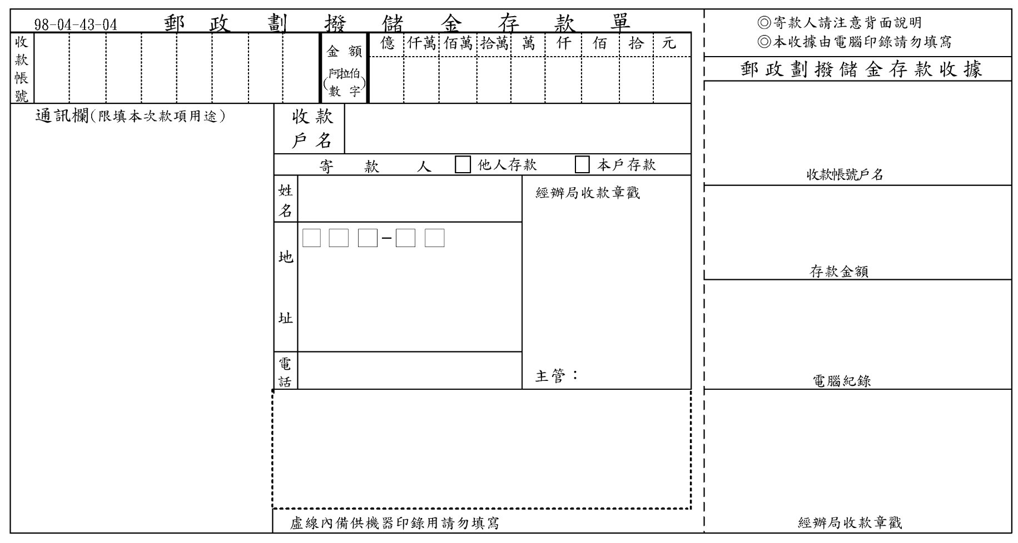
□會員入會費：新台幣1,000元
常年會費：
□個人會員常年會費新台幣1,000元
□團體會員常會費(網委會,兩位代表)
新台幣2,000元
□團體會員常年會費(學校)
新台幣1,000元

會員姓名：

50398623

中華民國網球協會劉啟帆

郵政劃撥存款收據

注意事項
ㄧ、本收據請詳加核對並妥為保管，以便日後查考。
二、如欲查詢寄款入帳詳情時，請檢附本收據及已填妥之查詢函向各聯線郵局辦理。
三、本收據各項金額、數字係機器印製。非機器列印或經塗改或無收款郵局收訖章者無效。

請寄款人注意
- 帳號、戶名及寄款人姓名通訊錄各欄請詳細填明，以免誤寄；抵付票據之存款，務請於交換前一天存入。
- 每筆存款至少須在新台幣十五元以上。且限填至元位為止。
- 倘金額塗改時請更換存款單重新填寫。
- 本存款單不得黏貼或附寄任何文件。
- 本存款金額業經電腦登錄後，不得申請撤回。
- 本存款單備供電腦影像處理，請以正楷工整書寫並請勿摺 疊。帳戶如需自印存款單，各欄文字及規格必須與本單完全相符；如有不符，各局應婉請寄款人更換郵局印製之存款單填寫，以利處理。
- 本存款單帳號與金額欄請以阿拉伯數字書寫。
- 帳戶本人在「付款局」所在直轄市或縣(市)以外之行政區域存款，需由帳戶內扣收手續費。

